附件：
考生在线面试操作说明
面试一般10分钟，候考时间较长，要耐心等待
一、环境布置说明
1.须在封闭安静、光线充足的房间内独立进行网络面试；
2.面试房间内除考生本人外，不得有任何其他人员；
3.设备要求：准备两台带摄像头的设备，建议为一台笔记本电脑和一部智能手机，或者两部智能手机。电脑须配备摄像头和麦克风，能满足正常上网视频交流使用。手机为智能手机，具有视频通话功能。面试场所网络畅通。
4.除面试要求的设备外，房间内其他具有录音、录像、通讯等功能的电子设备必须关闭；
5.面试过程中，不得拍照、录音、录像、截屏、直播等违规操作。
二、设备准备说明
1.主设备区
（1）一张桌子，一台配有摄像头的电脑（键盘、鼠标、耳麦）或者一部手机，身份证；
（2）电脑尽量采用有线网络连接方式，调整好话筒和音箱，以防产生噪音；
（3）如用手机，最好将手机固定在手机支架或其他固定设备（以防手持手机时画面晃动），使用手机流量（以防止wifi网络掉线），调整好音量。
（4）打开小鱼易连云视频平台客户端（https://www.xylink.com 下载），加入面试指定会议室（备用方案使用 腾讯会议）；
（5）进入等待区，等待管理人员“准入”；
（6）在“准入”后，考生按要求出示身份证，进行身份校验，校验成功后开始面试；
（7）电脑或手机摄像头正对考生，复试过程中全程开启，考生在面试过程中一律不得离开摄像范围；
（8）面试过程中，设备除连接小鱼易连云视频平台面试指定的会议室外，不允许再运行其他网页或软件；
（9）桌面禁止放置与面试无关的其他物品；
（10）电脑连接电源、关闭屏保以防断电、黑屏。手机保证电量充足，流量充足，号码不欠费，在面试期间无电话拨入。
（11）备用设备，需提前调试好网络、音视屏等，在未启用前应设置为静音。
三、考生面试说明
1.不允许过度修饰仪容；
2.不得佩戴帽子，头发不得遮挡面部；
3.不得佩戴墨镜、口罩；
4.穿着得体；
5.正视电脑摄像头，保证视频面试中面部图像清晰。

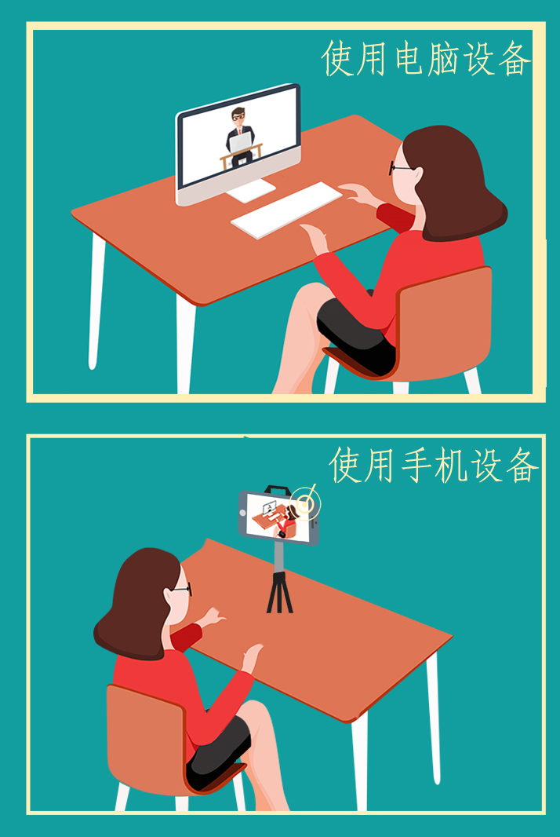
考生机位示例图如下：

